Diagrama de Casos de Uso
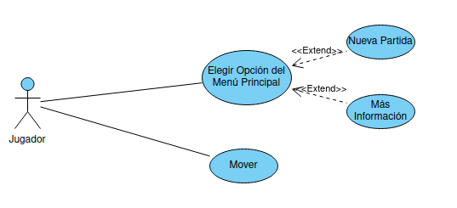
Modelo de Análisis Caso de uso mover
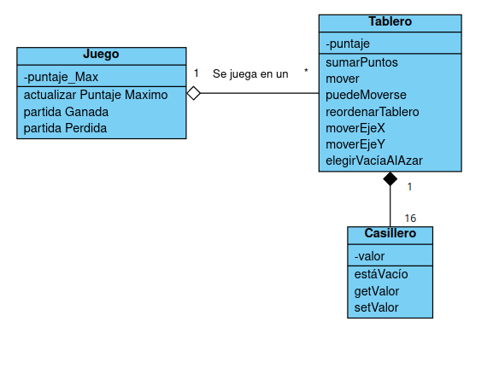

Modelo de diseño: Caso de uso Mover
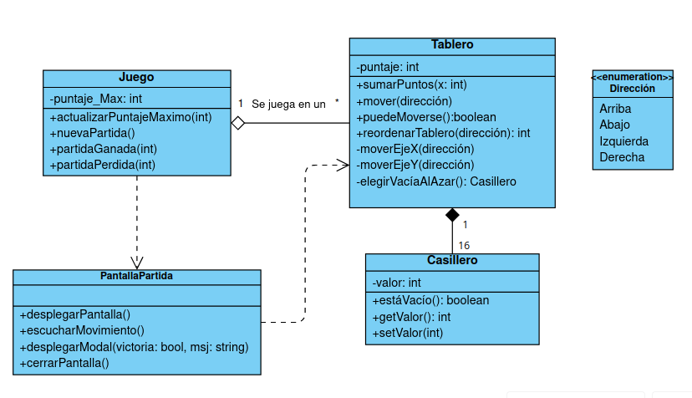

Modelo de Secuencia: Caso de Uso nueva partida
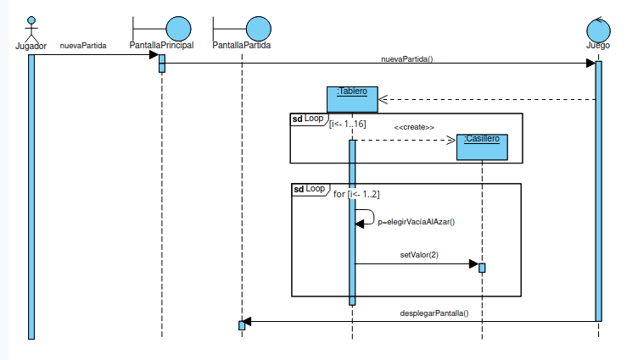
Modelo de secuencia de Caso de Uso: mover
